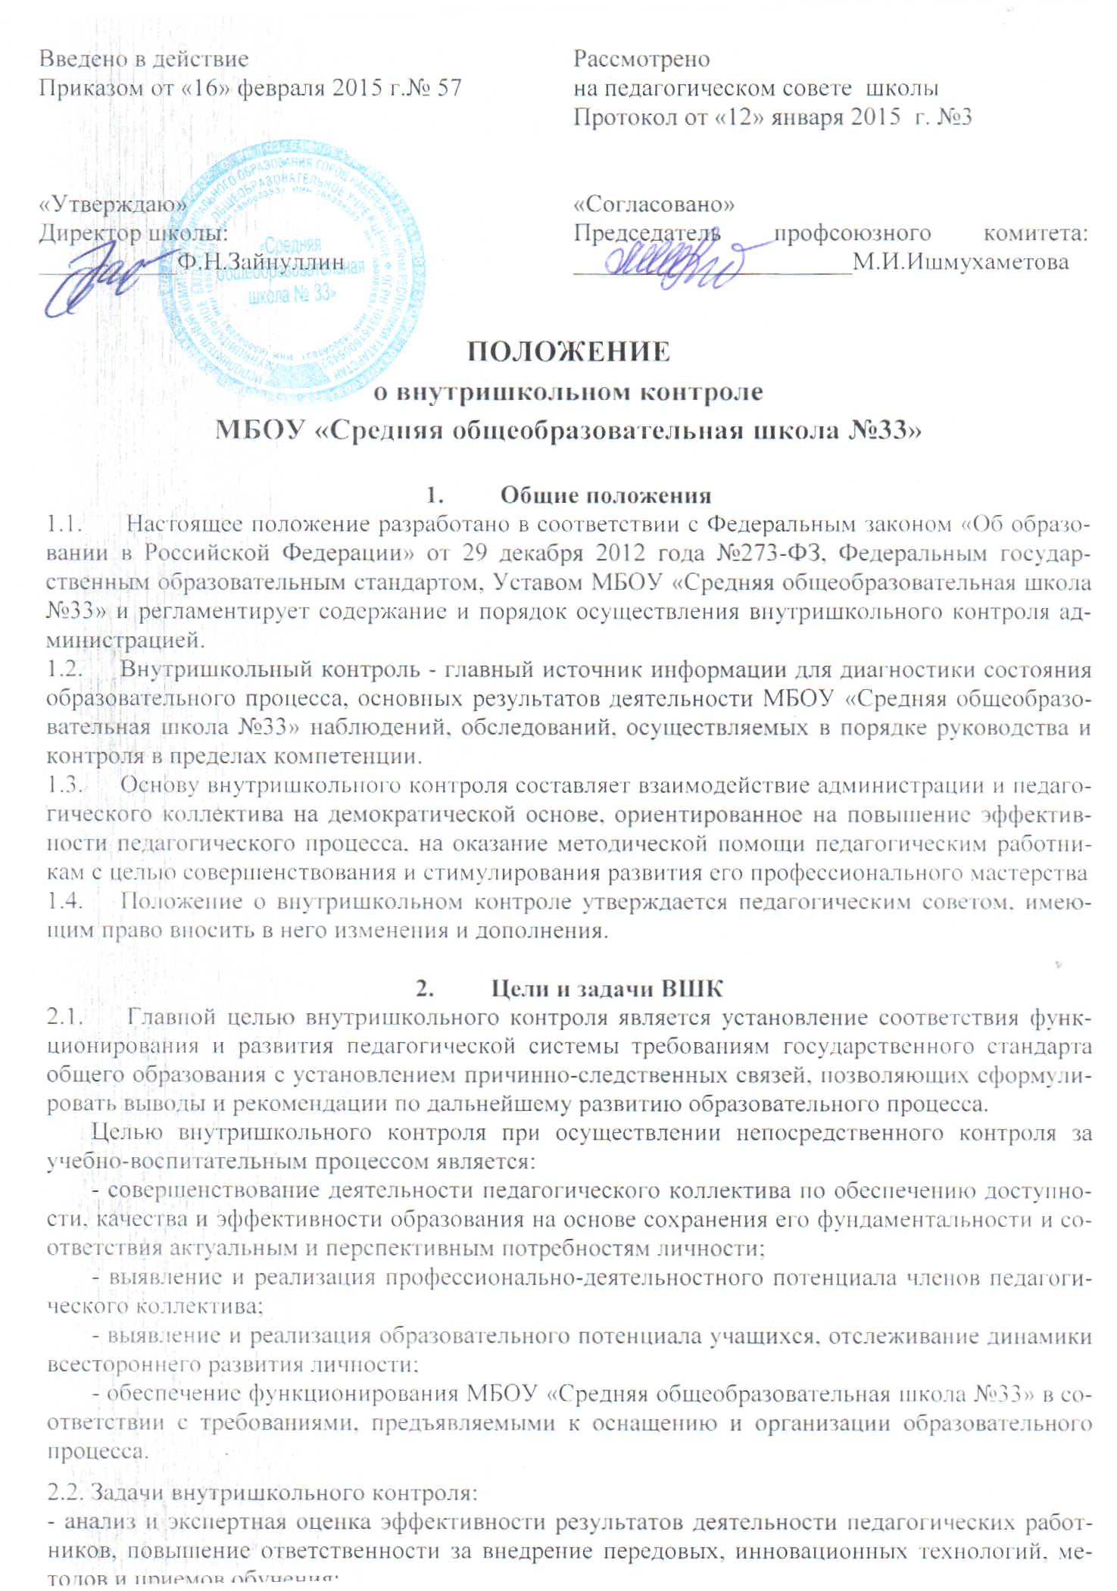
- изучение результатов педагогической деятельности, выявление положительных и отрицательных тенденций в организации образовательного процесса и разработка на этой основе предложений и рекомендаций по распространению педагогического опыта, устранению негативных тенденций;
- оказание методической помощи педагогическим работникам в процессе контроля;
- мониторинг достижений учащихся по предметам учебного плана с целью определения качества усвоения учебного материала в соответствии с динамикой развития учащихся;
- диагностирование состояния отдельных структур учебно-воспитательного процесса с целью выявления отклонений от запрограммированного результата в работе педагогического и ученического коллективов;
- совершенствование системы контроля состояния и ведения школьной документации.

3. Функции и структура ВШК
3.1. Функции внутришкольного контроля:
- информационно – аналитическая;
- контрольно – диагностическая;
- коррективно – регулятивная;
- стимулирующая.
3.2. Объектами ВШК являются:
- образовательный процесс (урочная и внеурочная деятельность),
- воспитательный процесс (воспитательная работа, система дополнительного образования),
- методическая работа.
3.3. Субъекты ВШК:
- члены администрации (директор и его заместители),
- лица, имеющие соответствующие полномочия согласно должностным инструкциям и функциональным обязанностям: руководители школьных методических объединений, психологи.
3.4. Планирование ВШК является разделом годового учебно-воспитательного плана работы МБОУ «Средняя общеобразовательная школа №33».

4. Основные вопросы организации и проведения ВШК
4.1. Директор МБОУ «Средняя общеобразовательная школа №33», заместители директора вправе осуществлять ВШК результатов деятельности педагогических работников по вопросам:
- своевременности предоставления отдельным категориям учащихся дополнительных льгот, предусмотренных законодательством РФ и РТ;
- использования материальных средств;
- использования методического обеспечения в образовательном процессе;
- реализации утвержденных образовательных программ и учебных планов;
- соблюдения утвержденных календарных учебных графиков;
- соблюдения Устава, Правил внутреннего трудового распорядка и других локальных актов;
- соблюдения порядка проведения промежуточной аттестации учащихся и текущего контроля
успеваемости;
4.2. При оценке педагога в ходе ВШК учитывается:
- уровень организации образовательного процесса;
- качество и эффективность учебно-воспитательной деятельности;
- выполнение государственных программ;
- уровень знаний, умений и навыков учащихся;
- развитие творческих способностей учащихся;
- использование различных подходов и методов в процессе обучения;
- создание благоприятного психологического климата в ученическом коллективе;
- умение отбирать и выстраивать учебный материал в соответствии с целями и задачами уроков;
- способность к анализу педагогических ситуаций, рефлексии, контролю результатов
педагогической деятельности;
- прохождение курсов повышения квалификации, педагогическое мастерство;
- участие в научно-методической деятельности.

5. Виды, формы и методы ВШК
5.1. Виды ВШК: в МБОУ «Средняя общеобразовательная школа №33» проводится тематический и фронтальный контроль в соответствии с планом.
5.2.1. Тематический контроль проводится по отдельным проблемам деятельности организации.
5.2.2. Содержание тематического контроля может включать вопросы индивидуализации, дифференциации, коррекции обучения, устранения перегрузки обучающихся, уровня сформированности общеучебных умений и навыков, активизации познавательной деятельности учащихся и другие вопросы. Тематический контроль направлен не только на изучение фактического состояния дел по конкретному вопросу, но и на внедрение в существующую практику технологии развивающего обучения, новых форм и методов работы, опыта мастеров педагогического труда.
5.2.3. Темы контроля определяются в соответствии с проблемно-ориентированным анализом работы организации по итогам учебного года, планом работы, Программой развития, основными тенденциями развития образования. Члены педагогического коллектива должны быть ознакомлены с темами, сроками, целями, формами и методами контроля в соответствии с планом работы организации.
5.2.4. В ходе тематического контроля:
­ проводятся тематические исследования (анкетирование, тестирование);
­ осуществляется анализ практической деятельности учителя, классного руководителя, руководителей кружков и секций, обучающихся; посещения уроков, внеклассных мероприятий, занятий кружков, секций; проводить контрольные срезы знаний учащихся;
­ анализ школьной и классной документации.
5.2.5. По результатам тематического контроля принимаются меры, направленные на совершенствование учебно-воспитательного процесса и повышение качества знаний, уровня воспитанности и развития учащихся.
5.2.6. Результаты тематического контроля оформляются в виде заключения или справки.
5.2.7. Педагогический коллектив знакомится с результатами тематического контроля на заседаниях педагогических советов, совещаниях при директоре или заместителях, заседаниях предметных кафедр.
5.3.1. Фронтальный контроль проводится с целью получения полной информации о состоянии образовательного процесса в организации в целом или по конкретной проблеме.
5.3.2. Для проведения фронтального контроля создается группа под руководством одного из членов администрации, состоящая из членов администрации, руководителей предметных кафедр, эффективно работающих учителей.
5.3.3. Члены групп должны четко определить цели, задачи, разработать план проверки, распределить обязанности между собой, устанавливаются сроки и формы обобщения итогов фронтальной проверки.
5.3.4. По результатам фронтальной проверки готовится справка, на основании которой директором издается приказ (контроль за исполнением которого возлагается на одного из членов администрации) и проводится заседание педагогического совета или совещание при директоре, или его заместителях.
5.4. Виды ВШК по периодичности контроля:
- входной (в начале учебного года за курс предыдущего);
- текущий (непосредственное наблюдение за учебно-воспитательным процессом, после изучения темы, результаты успеваемости за четверть, полугодие);
- промежуточный (результаты успеваемости на конец учебного года);
- итоговый (изучение результатов работы школы за учебный год, итоговая аттестация выпускников 4, 9,11 классов).
5.5. Методы контроля за деятельностью учителя:
- анкетирование;
- тестирование;
- социальный опрос;
- собеседование;
- наблюдение;
- изучение документации;
- анализ самоанализа уроков;
- беседа о деятельности учащихся;
- результаты учебной деятельности учащихся.
5.6. Методы контроля за деятельностью учащихся:
- наблюдение;
- устная проверка знаний;
- письменная проверка знаний (контрольная работа);
- комбинированная проверка;
- беседа, анкетирование, тестирование;
- зачет, сдача реферата, проектная деятельность;
- проверка документации.

6. Порядок организации, осуществления и подведении итогов ВШК
6.1. Внутришкольный контроль может осуществляться в виде плановых или оперативных проверок, мониторинга, проведения административных работ. Внутришкольный контроль в виде плановых проверок осуществляется в соответствии с утвержденным планом внутришкольного контроля, который обеспечивает периодичность и исключает нерациональное дублирование в организации проверок. Он доводится до членов педагогического коллектива в начале учебного года на совещании при директоре, педагогическом совете.
Внутришкольный контроль в виде оперативных проверок осуществляется в целях установления фактов и проверки сведений о нарушениях, указанных в обращениях учащихся и их родителей, организаций, урегулирования конфликтных ситуаций в отношениях между участниками образовательного процесса.
Внутришкольный контроль в виде мониторинга предусматривает сбор, системный учет, обработку и анализ информации организации и результатах образовательного процесса для эффективного решения задач управления качеством образования.
Внутришкольный контроль в виде административной работы осуществляется директором МБОУ «Средняя общеобразовательная школа №33» или его заместителями по учебной работе с целью проверки успешного обучения в рамках текущего контроля успеваемости и промежуточной аттестации учащихся.
6.2. Основания для осуществления внутришкольного контроля:
- заявление педагогического работника на аттестацию;
- план внутришкольного контроля, утвержденный директором;
- обращение физических и юридических лиц по поводу нарушений в области образования.
6.3. Правила осуществления внутришкольного контроля: внутришкольный контроль осуществляют директор организации и его заместители по учебно-воспитательной работе, руководители предметных кафедр;
- внутришкольный контроль осуществляется в соответствии с планом внутришкольного контроля, утвержденного директором;
- плановые проверки проводятся в соответствии с планом, который определяет круг вопросов и (или) ответственных за исполнение того или иного направления;
- продолжительность проверок устанавливается в каждом конкретно взятом случае;
- члены администрации имеют право запрашивать у педагогических работников необходимую информацию, изучать документацию, относящуюся к предмету внутришкольного контроля;
- при обнаружении в ходе внутришкольного контроля нарушений законодательства Российской Федерации в области образования о них сообщается директору МБОУ «Средняя общеобразовательная школа №33», в случае серьезных нарушений по результатам проверки издается приказ о вынесении дисциплинарного взыскания педагогическому работнику;
- при проведении планового контроля не требуется дополнительного предупреждения учителя, если в недельном (месячном) плане указаны сроки контроля. Директор и его заместители по учебно-воспитательной работе посещают уроки учителей с предварительным предупреждением не позднее чем за 2-3 урока.
6.4. Результаты внутришкольного контроля оформляются в виде аналитической, информационной справки, справки о результатах внутришкольного контроля, доклада, информации о состоянии дел по проверяемому вопросу на совещаниях при директоре, заместителе директора, на педагогических советах. Итоговый материал должен содержать констатацию фактов, выводы и при необходимости предложения.
6.5. При проведении фронтальной или тематической проверки после ознакомления с результатами внутришкольного контроля учителя должны поставить подпись под итоговым материалом, удостоверяя, что они поставлены в известность о результатах проверки.
6.6. По итогам внутришкольного контроля в зависимости от формы, целей и задач, а также с учетом реального положения дел:
а) проводятся заседания педагогического, методического советов, заседания ШМО, совещания при директоре, совещание при заместителе директора;
б) сделанные замечания и предложения фиксируются в соответствующих протоколах;
в) издается приказ по итогам ВШК.
6.7. Процедура принятия управленческого решения по итогам ВШК осуществляется руководителем МБОУ «Средняя общеобразовательная школа №33»:
- об издании соответствующего приказа;
- об обсуждении итоговых материалов внутришкольного контроля коллегиальным органом;
- о проведении повторного контроля с привлечением определенных специалистов (экспертов);
- о привлечении к дисциплинарной ответственности должностных лиц с изданием приказа;
- о поощрении работников с изданием приказа;
- иные решения в пределах своей компетенции.
6.8. О результатах проверки сведений, изложенных в обращениях учащихся, их родителей, а также в обращениях и запросах других граждан и организаций, сообщается им в установленном порядке и в установленные сроки.

7. Документационное сопровождение ВШК
7.1.Документационное сопровождение ВШК включает следующие организационно распорядительные документы:
- приказ на контроль,
- итоговый документ (справка),
- приказ по итогам контроля.

